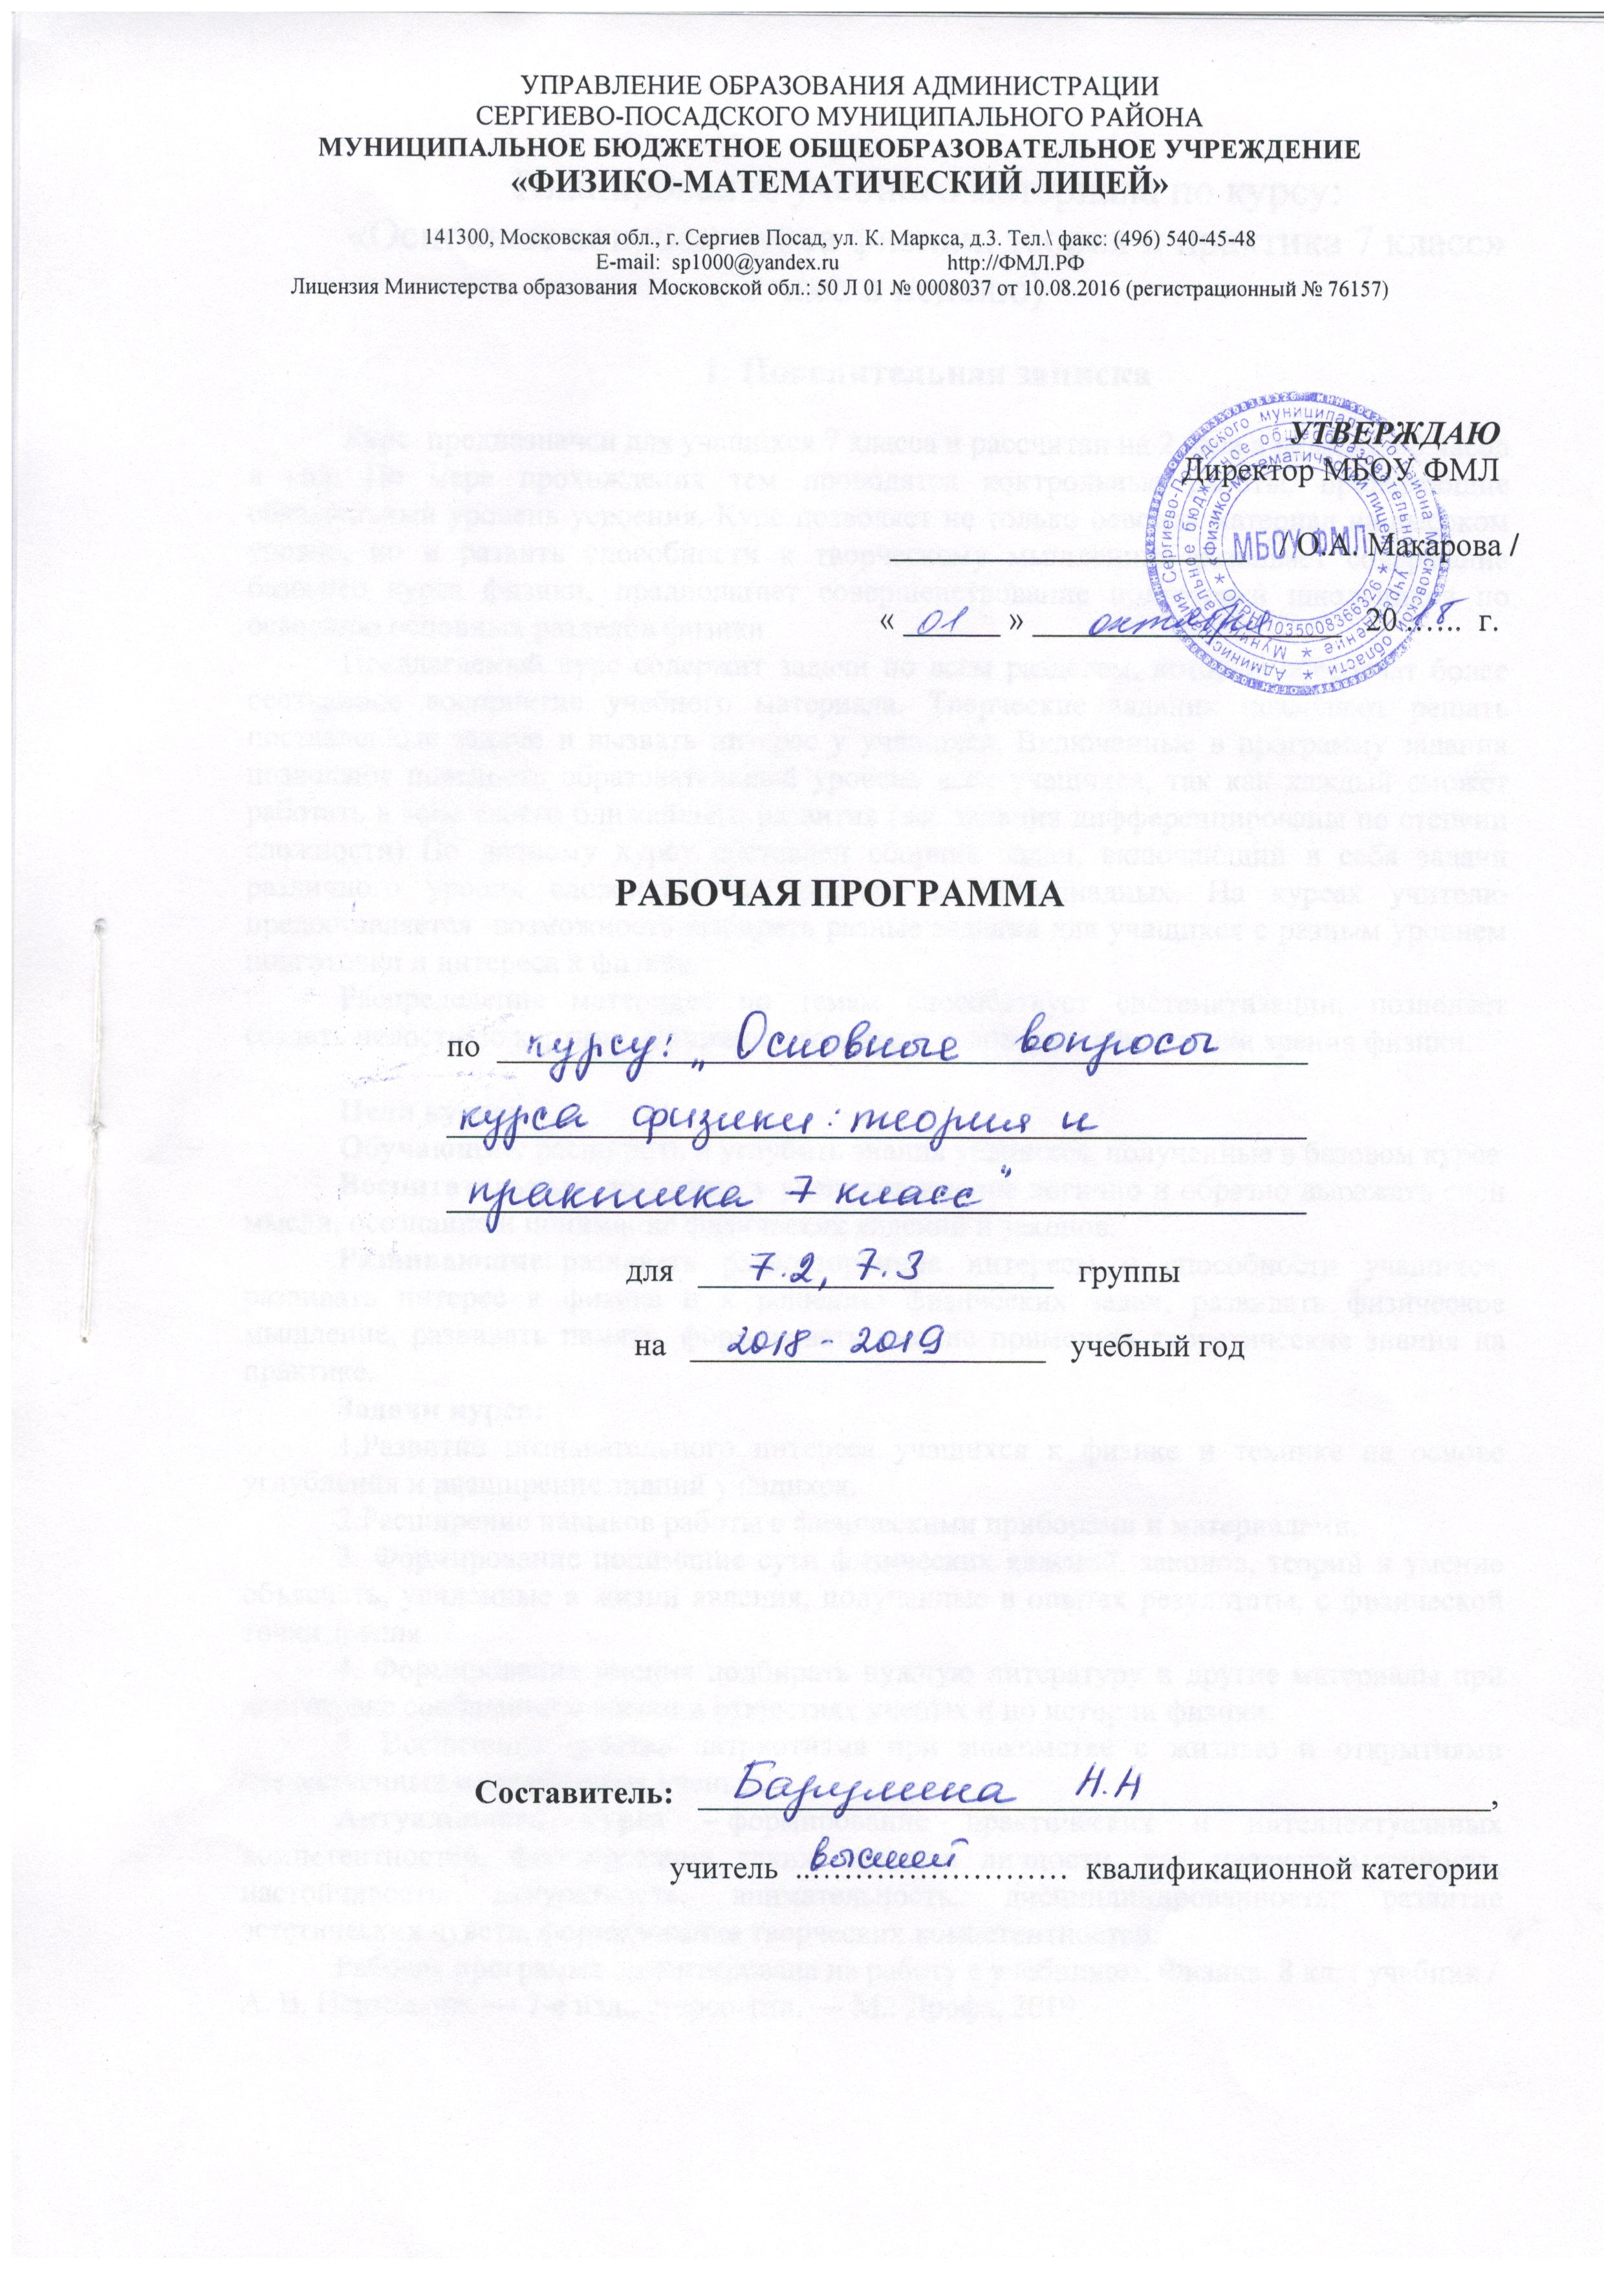

1. Пояснительная записка

Рабочая программа курса «Основные вопросы курса физики: теория и практика. 7 класс» соответствует учебному плану МБОУ ФМЛ и предназначена для учащихся 7 классов общеобразовательных учреждений, где физика преподается на базовом уровне.
Факультативный курс рассчитан на 2 часа в неделю, 60 часов в год.
В программе выделены основные разделы школьного курса физики, в начале изучения которых с учащимися повторяются основные законы и формулы данного раздела. При повторении обобщаются, систематизируются как теоретический материал, так и приёмы решения задач. Используемый математический аппарат не выходит за рамки школьной программы по элементарной математике и соответствует уровню математических знаний у учащихся данного возраста.
Курс позволяет не только освоить материал на высоком уровне, но и развить способности к творческому мышлению, развивает содержание базового курса физики, предполагает совершенствование подготовки школьников по освоению основных разделов физики. Включенные в программу задания позволяют повышать образовательный уровень всех учащихся, так как каждый сможет работать в зоне своего ближайшего развития.
По данному курсу составлен сборник задач, включающий в себя задачи различного уровня сложности от простых до олимпиадных. На курсах учителю предоставляется возможность выбирать разные задания для учащихся с разным уровнем подготовки и интереса к физике.
По мере прохождения тем проводятся контрольные работы, проверяющие обязательный уровень усвоения.

2. Содержание курса (60 часов)
Механическое движение (10 часов)
Физические измерения. Единицы измерения длины, площади, объёма, времени. Кратные и дольные единицы. Система СИ.
Механическое движение. Материальная точка. Тело отсчета. Система координат. Траектория и путь. Равномерное движение. Скорость, путь, время движения. Расчёт пути, времени, скорости равномерного прямолинейного движения. Единицы измерения. Уравнение координаты. Графическое представление движения. Графики пути и скорости. Средняя скорость. Относительность движения. Движение двух тел.
Масса и плотность вещества (8 часов)
Объём, масса, плотность. Единицы измерения. Расчёт массы и объема тела по его плотности. Плотность смеси, плотность сплава.

Взаимодействие тел (10 часов)
Взаимодействие тел. Сила, единица измерения. Точка приложения сил. Измерение сил. Сила тяжести. Сила упругости. Вес тела. Сила трения. Равнодействующая сил. Сложение сил, направленных по одной прямой.

Давление твердых тел, жидкостей и газов (10 часов)
Давление. Давление твёрдых тел. Расчёт давления. Гидростатическое давление. Передача давления жидкостями и газами. Закон Паскаля. Передача давления жидкостями и газами. Расчёт давления жидкости на дно и стенки сосуда. Сообщающиеся сосуды. Гидравлический пресс.
Работа и мощность. Простые механизмы (12 часов)
Работа силы, действующей по направлению движения тела. Мощность. Кинетическая энергия движущегося тела. Потенциальная энергия тел. Превращение одного вида механической энергии в другой.
Простые механизмы. Условия равновесия рычага. Момент силы. Равновесие тела с закрепленной осью вращения. Правило моментов. Виды равновесия тел. «Золотое правило» механики. Блоки, ворот. Подвижный и неподвижный блоки. Полиспаст. Применение условия равновесия рычага к блоку. Коэффициент полезного действия.
Итоговое повторение (10 часов)

3. Требования к уровню подготовки учащихся
В результате изучения элективного курса по физике ученик должен
знать/понимать:
- смысл понятий: физическое явление, физический закон, вещество, взаимодействие, атом, атомное ядро;
- смысл физических величин: путь, скорость, масса, плотность, сила, давление, импульс, работа, мощность, кинетическая энергия, потенциальная энергия, коэффициент полезного действия;
- смысл физических законов: Паскаля, Архимеда, Ньютона, всемирного тяготения, сохранения механической энергии.
уметь:
- описывать и объяснять физические явления: равномерное прямолинейное движение, передачу давления жидкостями и газами, плавание тел, диффузию;
- представлять результаты измерений с помощью таблиц, графиков и выявлять на этой основе эмпирические зависимости: пути от времени, силы упругости от удлинения пружины, силы трения от силы нормального давления;
- выражать результаты измерений и расчётов в единицах Международной системы;
- приводить примеры практического использования физических знаний о механических явлениях;
- решать задачи на применение изученных физических законов;
- осуществлять самостоятельный поиск информации естественнонаучного содержания с использованием различных источников (учебных текстов, справочных и научно-популярных изданий, компьютерных баз данных, ресурсов Интернета), ее обработку и представление в разных формах (словесно, с помощью графиков, математических символов, рисунков и структурных схем);
- использовать приобретенные знания и умения в практической деятельности и повседневной жизни.

4. Календарно-тематическое планирование
(30 занятий по 2 часа; всего 60 часов)
№ | Тема занятия | Дата по плану | Дата по факту
 | Физические измерения. Единицы измерения длины, площади, объёма, времени. Кратные и дольные единицы. Система СИ.
 | Механическое движение. Материальная точка. Тело отсчета. Система координат. Траектория и путь. Равномерное движение. Скорость, путь, время движения. Единицы измерения.
 | Уравнение координаты. Графическое представление движения. Графики пути и скорости.
 | Средняя скорость. Относительность движения. Движение двух тел.
 | Контрольная работа № 1 по теме: «Механическое движение».
 | Объём, масса, плотность. Единицы измерения.
 | Плотность смеси, плотность сплава.
 | Решение задач. Подготовка к контрольной работе.
 | Контрольная работа № 2 по теме «Масса и плотность физических тел».
 | Взаимодействие тел. Сила, единица измерения. Точка приложения сил. Измерение сил.
 | Сложение сил, направленных по одной прямой.
 | Сила тяжести. Сила упругости, вес тела. Сила трения.
 | Решение задач. Подготовка к контрольной работе.
 | Контрольная работа № 3 «Взаимодействие тел.».
 | Давление. Давление твёрдых тел.
 | Гидростатическое давление. Передача давления жидкостями и газами. Закон Паскаля.
 | Сообщающиеся сосуды. Гидравлический пресс. Атмосферное давление. Манометр.
 | Решение задач. Подготовка к контрольной работе.
 | Контрольная работа № 4 «Давление твёрдых тел, жидкостей и газов.»
 | Механическая работа. Мощность.
 | Золотое правило механики. КПД простых механизмов.
 | Простые механизмы. Рычаг. Момент силы. Правило моментов.
 | Блоки, ворот. Подвижный и неподвижный блоки. Полиспаст. Применение условия равновесия рычага к блоку.
 | Решение задач. Подготовка к контрольной работе.
 | Контрольная работа № 5 по теме «Механическая работа. Мощность. Простые механизмы»
 | Повторение темы « Механическое движение».
 | Повторение темы «Масса и плотность физических тел».
 | Повторение тем «Взаимодействие тел. Силы», «Давление».
 | Повторение темы «Механическая работа. Мощность. Простые механизмы».
 | Итоговая контрольная работа.

СОГЛАСОВАНО  на заседании МО учителей  естественнонаучного цикла  Протокол №____________  от _______________2018 г.  Руководитель МО  ___________ Шаткова Е.В. | СОГЛАСОВАНО  Зам. директора по УВР  _________ Мрачковская Т.Г.  « ____ » ____________ 2018 г.

